Faculdade Católica de Belém - Cursos Teologia e Filosofia - 1º Semestre

Professora Francinete Celestino - Disciplina – Língua portuguesa
- ESTUDO DO TEXTO DISSERTATIVO
- Leia o 1º texto e informe:
- É dissertativo argumentativo, pois ...............
- O parágrafo em que está a tese, ou seja, o ponto de vista do escritor;
- Escolha três parágrafos e destaque em cada um os operadores argumentativos e o sentido relacional (semântica) que cada operador evidencia;
- Entre as estratégias argumentativas estudadas: exemplificação, enumeração, comparação, causa e efeito, contraposição, evolução histórica, citação de autoridade, etc, quais podem ser identificadas neste texto?

Texto 01. Importância da leitura na sociedade moderna
Sobre a importância da leitura muitas perguntas são formuladas: A leitura ajuda as pessoas a vencerem na vida? Como a leitura pode transformar a nossa realidade? Que papel a leitura representa na transformação social do nosso país?
É sabido que a leitura representa um grande passo para a aquisição do conhecimento, pois é por meio dela que se adquire uma percepção singular do mundo. Além disso, a leitura oferece também uma contribuição no funcionamento e desenvolvimento do pensamento crítico, levando o leitor a questionar e a avaliar a vida, sob todos os aspectos.
Vivemos numa era em que para nos inserir no mundo profissional devemos possuir boa formação cultural e muita informação. Nada melhor para obtê-las do que sendo leitor assíduo, pois quem pratica a leitura está fazendo o mesmo com a consciência, o raciocínio e a visão crítica.
A leitura tem a capacidade de influenciar nossa maneira de agir, de pensar e até mesmo de falar. Com a prática da leitura tudo isso é expresso de forma clara e objetiva e, certamente, as pessoas que não possuem o hábito de ler ficam presas a gestos e formas rudimentares de comunicação. Tudo isso é comprovado por meio de pesquisas, as quais revelam que na maioria dos casos, pessoas com ativa participação no mundo das palavras possuem um bom acervo léxico e, por isso mesmo, entram mais fácil no mercado de trabalho, ocupando cargos gerenciais, de diretoria e outros tantos cobiçados.
Porém, conter um bom vocabulário não é a única maneira de “vencer na vida”, pois é preciso ler e compreender para poder opinar, criticar e modificar situações. A leitura não é simplesmente extração de significados do texto por parte do leitor, é, na verdade, um processo de integração entre ambos, ou seja, é preciso que o leitor tenha a intenção de ler, a capacidade de antecipações e inferência e que o texto, por sua vez, apresente as características e condições necessárias ao leitor.
Diante de tudo isso, sabe-se que o mundo da leitura pode transformar, enriquecer culturalmente e socialmente o ser humano. Não podemos compreender e sermos compreendidos sem sabermos utilizar a comunicação de forma correta e, portanto, torna-se indispensável à intimidade com a leitura.
A leitura é extremamente importante para todos nós, não apenas por ser fundamental em nossa formação intelectual, mas também por permitir a todos nós um acesso ao mundo das informações, das ideias e dos sonhos. Sim, pois ler é ampliar horizontes e deixar que a imaginação desenhe situações e lugares desconhecidos e isto é um direito de todos.
A leitura permite ao homem se comunicar, aprender e até mesmo desenvolver, trabalhar suas dificuldades. Em reportagem recente, uma grande revista de circulação nacional atribuiu à leitura, a importância de agente fundamental para a transformação social do nosso país. Através do conhecimento da língua, todos têm acesso à informação e são capazes de emitir uma opinião sobre os acontecimentos. Ter opinião é cidadania e essa parte pode ser a grande transformação social do Brasil.
Os benefícios da leitura são cientificamente comprovados. Pesquisas indicam que crianças que têm o hábito da leitura incentivado durante toda a vida escolar desenvolvem seu senso crítico e mantém seu rendimento escolar em um nível alto. O analfabetismo, um dos grandes obstáculos da educação no Brasil está sendo combatido com a educação de jovens e adultos, mas a tecnologia está afastando nossas crianças dos livros.
Portanto, garantir a todos o acesso à leitura deve ser uma política de Estado, mas cabe – principalmente – a nós dedicar um tempo do nosso dia a um bom livro, incentivar nossos amigos, filhos ou irmãos a se apegarem à leitura e, acima de tudo, utilizar nosso conhecimento para fazer de nossa cidade, estado ou país, um lugar melhor para se viver.
Disponível em: https://agazetadoacre.com/importancia-da-leitura-na-sociedade-moderna/

TEXTO 2 - Desafios para o crescimento do hábito de leitura no Brasil
O hábito da leitura tem crescido em todo o Brasil. Pesquisa feita em 2016 pelo Instituto Pró-Livro estima que 56% da população brasileira acima dos cinco anos se enquadra como leitores regulares. É um dado mais animador que o do ano de 2011, quando o percentual era de 50%. No entanto, por mais que exista esse crescimento, ainda não é o suficiente para enquadrar o Brasil em um cenário relevante dos países com maior índice de leitura.
Dados preocupantes
No início de 2018, o Banco Mundial lançou uma pesquisa apontando que os estudantes brasileiros demorarão mais de 260 anos para atingir a qualidade de leitura de países desenvolvidos. O quadro desanimador aponta um risco para o pensamento crítico dos estudantes brasileiros, pois a leitura estimula a reflexão e a interação entre ideias que fomentam discussões proveitosas para o desenvolvimento do conhecimento. Quanto menos a leitura for estimulada, menor será o pensamento crítico dos jovens, principalmente estudantes, no ambiente social. O grande obstáculo para a leitura, segundo os próprios leitores, é a falta de tempo. Para 43% dos leitores, a falta de tempo se torna um grande inimigo. Aliado a isso, tem-se o problema do desinteresse por parte dos não leitores. Por esses dois principais motivos, faz-se necessária a construção de uma leitura interessante e de fácil acesso a todas as camadas sociais.
(Disponível em: https://exame.abril.com.br/negocios/dino/desafios-para-o-crescimento-do-habito-de-leitura-no-Brasil/)

TEXTO 3 - O texto abaixo pertence ao gênero gráfico.
Como se relacionam as informações do texto 2 com o texto 3?

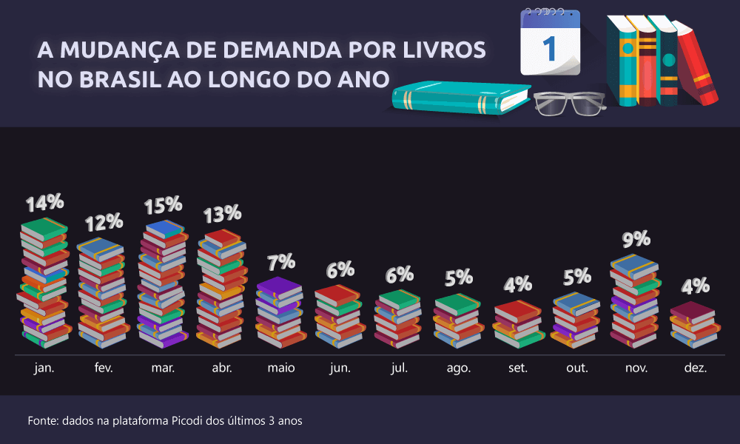

RESPOSTA
________________________________________________________________________________________________________________________________________________________________________________________________________________________________________________________________________________________________________________________________________________________________________________________________________________________________________________________________________________________________________________________________________________________________________________________________________________________________________________________________________________________________________________________________________________________________________________________________________________________________________________________________________________________________________________

